**ПРАКТИЧЕСКОЕ ЗАДАНИЕ №10**

Тема: Управление ролями и разрешениями в MS SQL Server.

Цель: Приобрести знания и сформировать навыки в применении инструкции GRANT.

Задания:

1. Создать и выполнить запросы на добавление 3-5 пользователей, проверить добавление.

2. Для одного пользователя создать и выполнить запросы на переименование и удаление.

3. Выполнить запросы с применением инструкций GRANT, DENY и REVOKE.

4. Создать отчет.

Вариант – 13

База данных «ТУРИСТИЧЕСКОЕ АГЕНТСТВО»

Выполнение задания 1

Созданы и выполнены запросы на добавление 3 пользователей, проверено добавление (Рисунки 10.1 – 10.2).

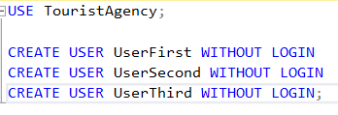

Рисунок 10.1 – Запрос на создание пользователей

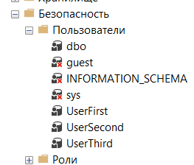

Рисунок 10.2 – Созданные пользователи

Выполнение задания 2

Для одного пользователя созданы и выполнены запросы на переименование и удаление (Рисунки 10.3 – 10.6).

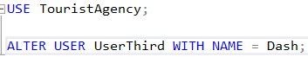

Рисунок 10.3 – Запрос на переименование пользователя

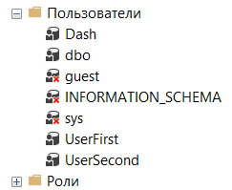

Рисунок 10.4 – Результат запроса на переименование

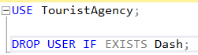

Рисунок 10.5 – Запрос на удаление пользователя

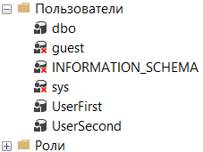

Рисунок 10.6 – Результат запроса на удаление

Выполнение задания 3

Выполнены запросы с применением инструкций GRANT, DENY и REVOKE (Рисунки 10.7 – 10.10).

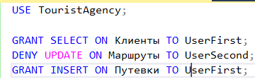

Рисунок 10.7 – Запрос с применением инструкций GRANT, DENY

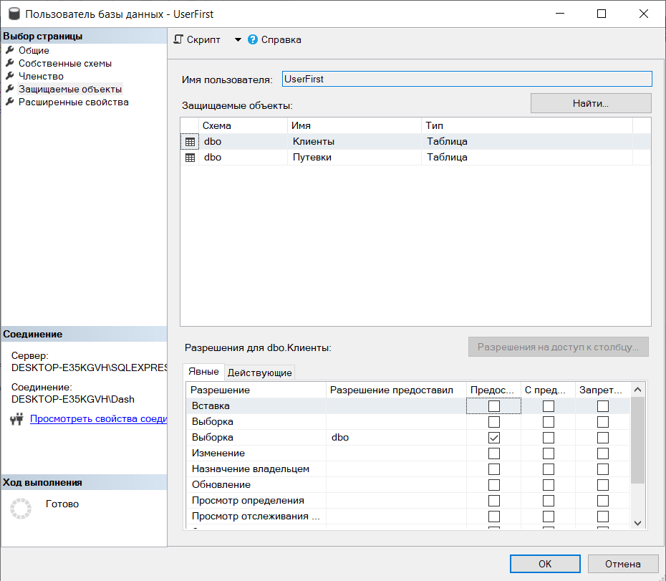

Рисунок 10.8 – Результат запроса с инструкцией GRANT для UserFirst

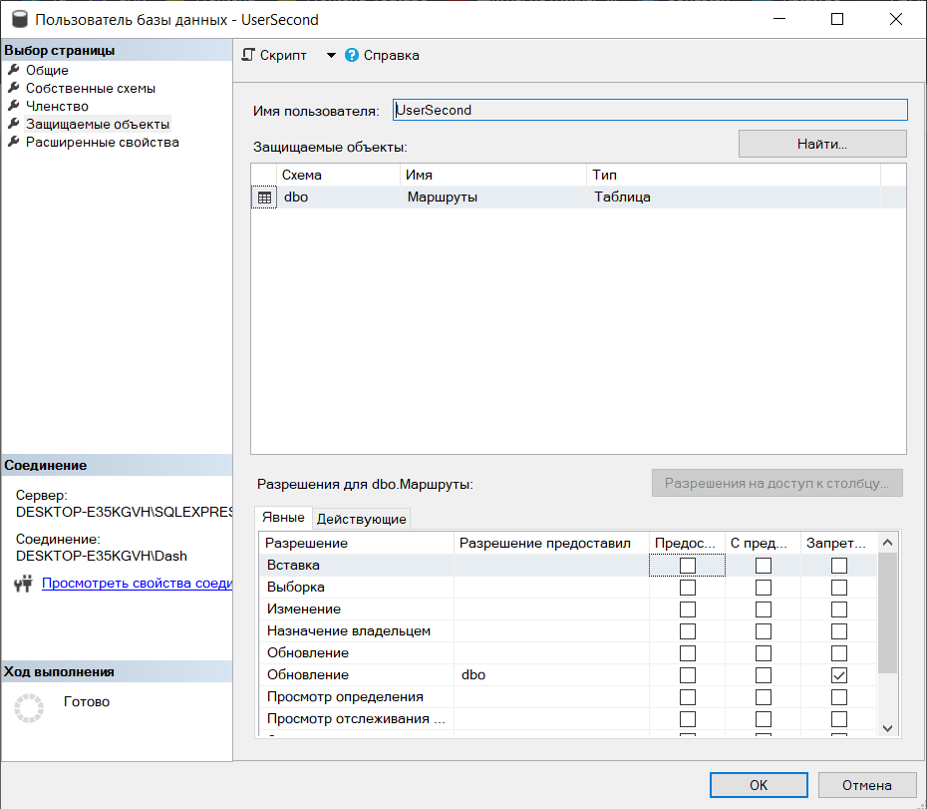

Рисунок 10.9 – Результат запроса с инструкцией DENY для UserSecond

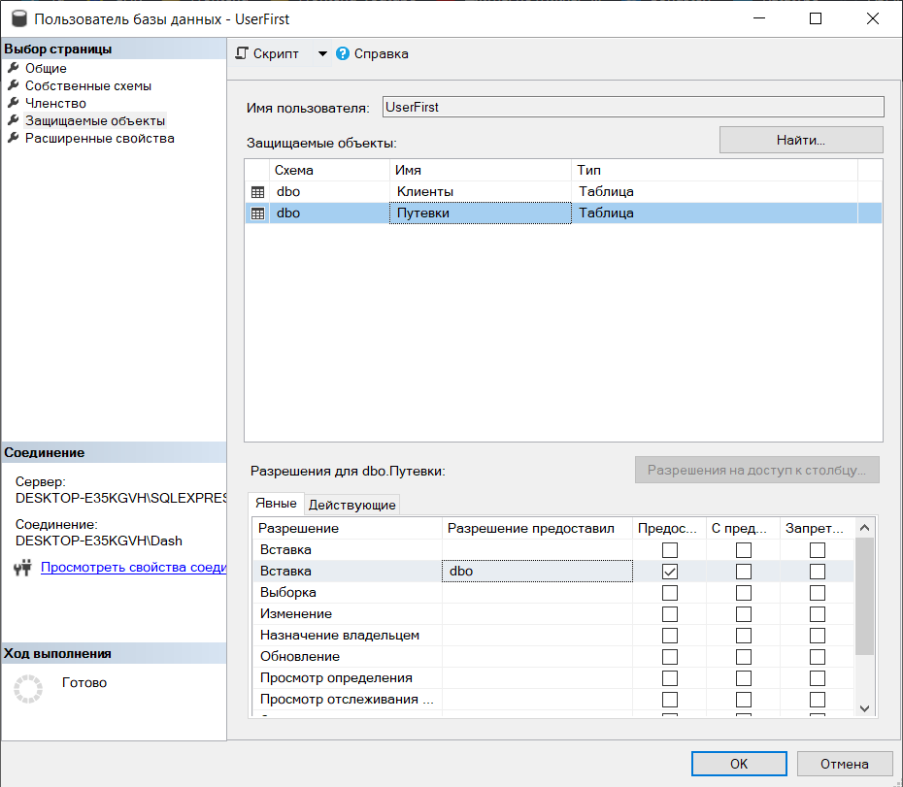

Рисунок 10.10 – Результат запроса с инструкцией GRANT для UserFirst

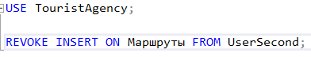

Рисунок 10.11 – Запрос с инструкцией REVOKE

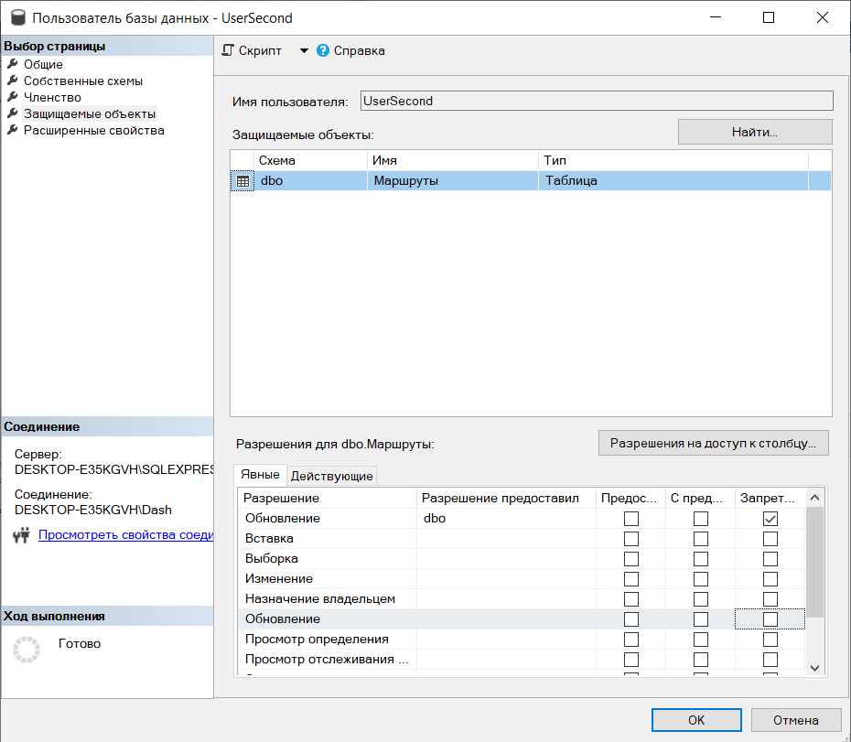

Рисунок 10.12 – Результат выполнения запроса с инструкцией REVOKE

В ходе выполнения практического задания были освоены навыки использования инструкции GRANT. Были созданы запросы на добавление трех пользователей, которые были успешно проверены. Для одного пользователя были созданы и выполнены запросы на переименование и удаление. Также были проведены операции с использованием инструкций GRANT, DENY и REVOKE. Был составлен отчет о проделанной работе.